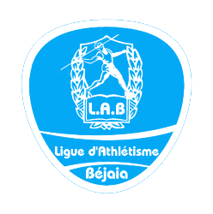
Etat des clubs qualifiés : Finale wilaya de la coupe Inter-Ecoles d’athlétisme
Date : Mercredi 1er mai 2024 –Lieu : Stade d’athlétisme de Souk El Tenine

Ecoles Filles :
Clas | Noms du Club | Nombre de Points | Observation
1 | RSBEJAIA | 288 | Q
2 | AMCBEJAIA | 283 | Q
3 | EALOTA | 273 | Q
4 | CREBEJAIA | 246 | Q
5 | CSAO OUED GHIR | 236 | Q
6 | MBBEJAIA | 230 | Q
7 | ACAKBOU | 224 | Q
8 | EMCA AKFADOU | 215 | Q
9 | CSSET SOUK EL TENINE | 212 | Q
10 | EATAskriout | 2023 | Q
11 | CRBEJAIA | 202 | NQ

Ecoles Garçons :
Clas | Noms du Club | Nombre de Points | Observation
1 | RSBEJAIA | 313 | Q
2 | MBBEJAIA | 298 | Q
3 | EATaskriout | 205 | Q
4 | ASTH | 289 | Q
5 | EALOTA | 272 | Q
6 | ACBEJAIA | 271 | Q
7 | ACAKBOU | 260 | Q
8 | CSSET SOUK EL TENINE | 254 | Q
9 | CSA LAALEM | 247 | Q
10 | CREBEJAIA | 246 | Q
11 | AMCBEJAIA | 215 | NQ
12 | CRBEJAIA | 209 | NQ
13 | CSAO OUED GHIR | 208 | NQ
14 | EMCA | 206 | NQ
15 | CMSD GAID | 124 | NQ

